is - диаграммасын қолдану тәсілі

is - диаграмма-күй параметрлеріне байланысты cұйықтық пен газдың әр түрлі қасиеттердің өзгеру сипатын көрсететін (негізінен су мен су буының) термофизикалық қасиеттерінің диаграммасы.

Изобарлық процесс (p = const) — күлгін сызықтар (изобара),
Изотермиялық процесс (t = const) — жасыл сызықтар (изотерма),
Изохор процесі (v = const) — қызыл сызықтар (изохора).

Құрғақтық дәрежесі және бу құрамы (x) — қызғылт сызықтар. Майлы қызғылт сызық-құрғақтық дәрежесі х=1. Бұл сызықтың астындағы барлық нәрсе-дымқыл бу аймағы.

"Х" осі-энтропия, "Y" осі-энтальпия.

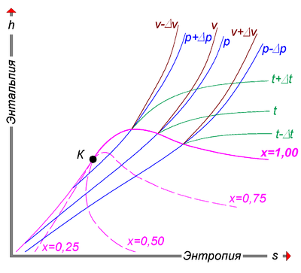
Құрғақтық дәрежесі-бұл су мен су буының қоспасындағы қаныққан будың массалық үлесін көрсететін параметр. X = 0 мәні қайнау (қанықтыру) кезіндегі суға сәйкес келеді.
х = 1 мәні қоспада тек бу бар екенін көрсетеді. Су мен су буының қасиеттері анықтамалықтарының қанықтыру кестелерінен алынған координаттарға (h,s) тиісті нүктелерді жаққан кезде, оларды біріктірген кезде белгілі бір құрғақтық деңгейіне сәйкес келетін қисықтар алынады. Бұл жағдайда x = 0 сызығы төменгі шекара қисығы, ал x=1 жоғарғы шекара қисығы. Осы қисықтардың арасында орналасқан аймақ ылғалды бу аймағы болып табылады. X = 0 қисығынан төмен аймақ, ол түзу сызыққа тартылады (көрсетілмеген), суға сәйкес келеді. X = 1 қисық сызығынан жоғары аймақ қызып кеткен будың күйіне сәйкес келеді.
Критикалық нүкте (К). Белгілі бір жоғары қысымда критикалық деп аталады және су мен будың қасиеттері бірдей болады. Яғни, заттың сұйық және газ тәрізді күйлері арасындағы физикалық айырмашылықтар жоғалады. Бұл күй критикалық нүктенің жағдайына сәйкес келетін заттың критикалық күйі деп аталады. Айта кету керек, ол шекара қисығында осы қисықтың максимумынан әлдеқайда сол жақта орналасқан.

Мысал:
Будың бастапқы параметрлері: бу қысымы p = 120 бар, бу температурасы t = 550°C. бу турбинада адиабатты түрде 400 °C температураға дейін кеңейеді.
Is диаграммасындағы адиабаттық процесс-тік сызық (көлденең сызық — дроссельдеу). Бұл анықтама үшін.
Шешуі:
Бізге 120 бар қысымға сәйкес келетін изобар және 550 °C температураға сәйкес келетін изотерма қажет.
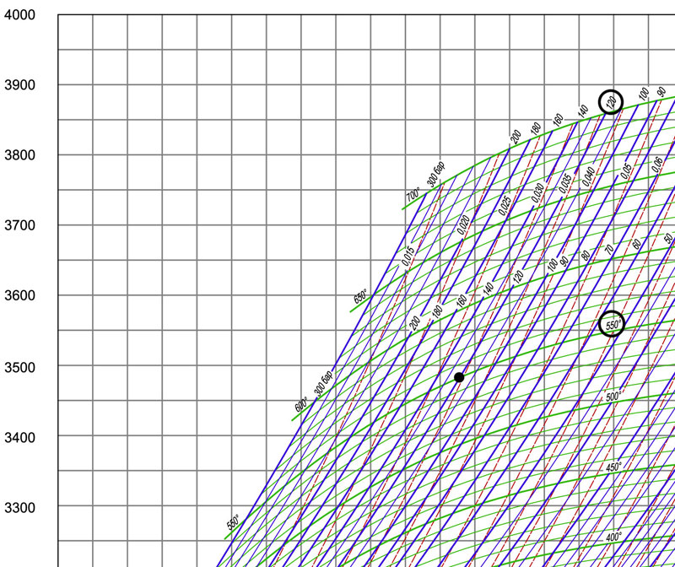

Осы нүктені тапқаннан кейін біз ондағы энтальпия мен энтропияны анықтай аламыз. Табылған нүктенің проекция осіне түсіп, энтальпия ("Y" осі) және энтропия ("X" осі) мәндерін білеміз.
i = ~3480 кДж/кг, S = 6,65 кДж/(кг•К)
Әрі қарай, адиабатты кеңейтуден кейін будың параметрлерін білу керек. Біз қойған шарттарға сәйкес бу кеңейіп, оның температурасы 2 нүктеде = 400 °C. is диаграммасында адиабаттық процесс тік сызық түрінде бейнеленгенін білеміз. Бұл сызықты 1 нүктеден (бастапқы параметрлер) 400 °C изотермамен қиылысқанға дейін сызыңыз.
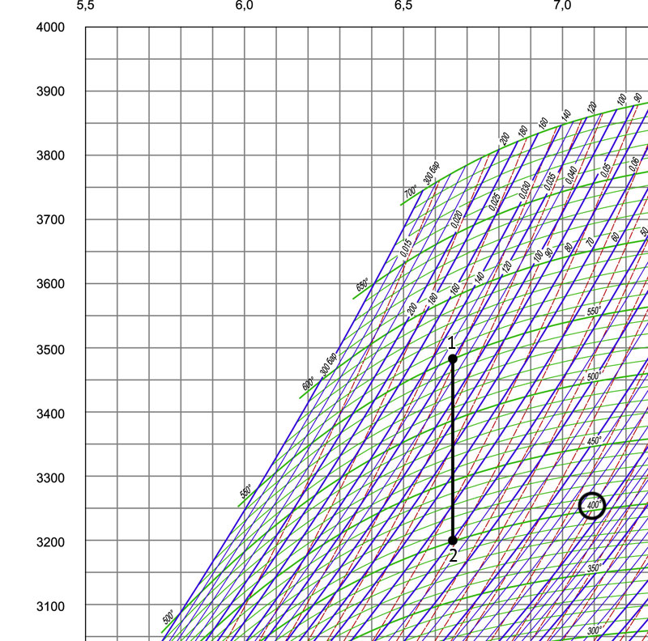

2 нүкте алынды. Изобара осы нүктеден өтеді. Ол 50 бар қысымына сәйкес келеді. Энтропия бізде өзгерген жоқ, өйткені процесс адиабатты, бірақ энтальпия i = 3200 кДж/кг-ға тең болды.

